**xdebug影响php运行速度**

我在本地wamp的环境下面加了xdebug用来调试，但是我发现wordpress运行速度好慢，所有程序运行变得也很慢。开始以为是数据库有问题，找了半天，发现把xdebug的扩展去掉，就正常了。

目前配置：

1. [Xdebug]
2. ;zend_extension="ext/php_xdebug-2.3.3-5.4-vc9-nts.dll"
3. ;xdebug.var_display_max_children=128
4. ;xdebug.var_display_max_data=512
5. xdebug.var_display_max_depth=10
6. xdebug.max_nesting_level=100
8. xdebug.auto_trace= "On"
9. xdebug.collect_params= "On"
10. xdebug.collect_return= "On"
11. xdebug.trace_output_dir="xdebug/trace"
12. xdebug.profiler_enable= "true"
13. xdebug.profiler_output_dir="xdebug/profiler"
14. xdebug.profiler_append = 1
15. xdebug.profiler_enable_trigger = 1
16. xdebug.profiler_output_name = "cachegrind.out.%t-%s"
17. xdebug.remote_enable= "On"
18. xdebug.remote_autostart = "On"
19. xdebug.remote_host=192.168.36.101
20. xdebug.remote_port=9000
21. xdebug.remote_handler = "dbgp"

安装xdebug前后运行截图：

安装前

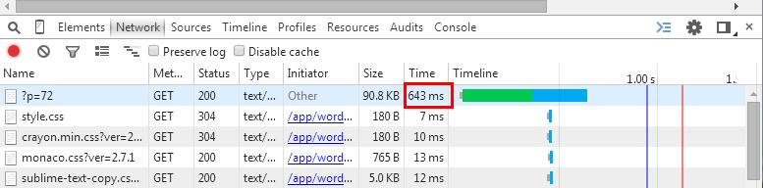

安装后

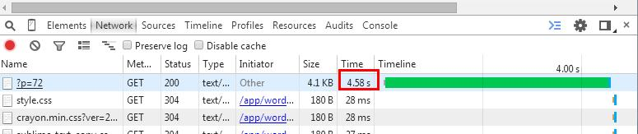

可能原因：  
**速度慢并不是 xdebug 运行慢，而是配置了 xedebug ，它首先会去尝试连接调试服务器，连接不上才直接返回 php 结果。如果这时候打开 phpstorm 的调试监听，这时候 php 运行的速度就超快了。**